日南國中攜手計劃數學科教學教材課程活動設計摘要
單元名稱 | 平面直角座標系
適用年級 | ■一年級■二年級 ■三年級 | 教學時間 | 3節
教材主題 | - 整數的四則運算 □分數的四則運算 □數線與絕對值 □因數與倍數  - 指數律與科學記號 ■平面直角座標系 □一元一次方程式  □二元一次聯立方程式 □一元一次不等式 □乘法公式與多項式  □因式分解 □比與比例 □平方根與勾股定理 □一元二次方程式  □函數概念 □數列與等差級數 □簡單的幾何圖形 □尺規作圖  □平行與四邊形 □三角形與其三心 □相似形 □圓 □資料的整理與分析□機率與抽樣 □其他
教材版本 | □康軒 ■南一 □翰林 □部編 □自編
參考資料
教材單元  關鍵字 | 1. 直角座標 2. 座標標點 3.
教材簡述 | 由生活中的實例，引領學生瞭解座標點的找法與標法。
補充說明/教學建議：(如預期成效……)
由生活中的例子，讓學生知道找到地方是先找地址再找樓層，進而避免學生在找尋座標點的時候先找y再找x的錯誤。
教材內容請另外標註附件。 (共計： 1 頁)

單元名稱：平面直角座標系
直角座標平面的標點
生活小故事：
小華和同學們最近在玩偵探遊戲，他們把每一棟建築物依地址標上號碼0,1,2,3…樓層也這樣標上號碼，這樣就可以有很多秘密了………

0號

1號

2號

……

他們在2號地下1樓藏地圖，標記為（2，-1）

為了怕藏起來的秘密被發現，小華他們畫了一張藏寶圖，聰明的你猜得出來嗎？
- 下面這張直角座標平面，就是藏寶圖喔！
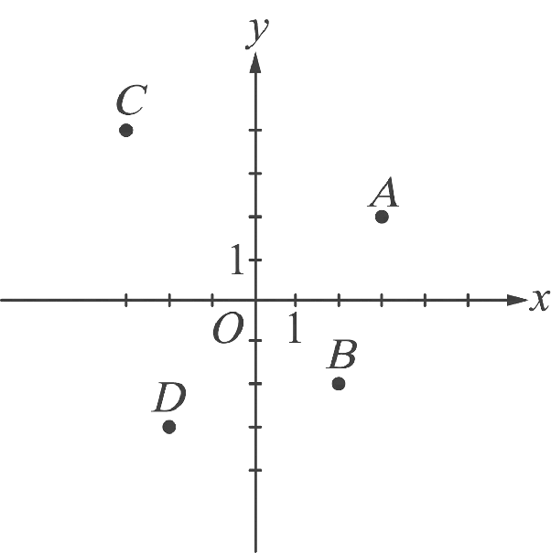 | 找找看，你可以從哪裡找到寶藏？【請標上座標】  A：偵探守則  B：偵探配備  C：偵探經費  D：偵探藏書

◎頑皮的你，把他們的東西找出來後重新作一個藏寶圖：
【請標上座標】
A：偵探守則
B：偵探配備
C：偵探經費
D：偵探藏書
E：舊的藏寶圖
F：新任務指示
y
F
A
B
D
C
O
E
x
1
1

